1. 서론
2. 프로젝트 목적 및 배경: 4주차까지 배운 내용에 대한 실습을 위해 진행
3. 목표: Tic Tac Toe 게임 구현

2. 요구사항

1. 사용자 요구사항: 두 명의 사용자가 번갈아가며 O와 X를 놓기

2. 기능 요구사항:

1. 누구의 차례인지 출력

2. 좌표 입력 받기

3. 입력 받은 좌표 유효성 체크

4. 좌표에 O/X 놓기

5. 현재 보드판 출력

6. 모든칸이 찼으면 종료

7. 빙고시 승자 출력후 종료

3. 설계 및 구현

1. 기능별 구현 사항:

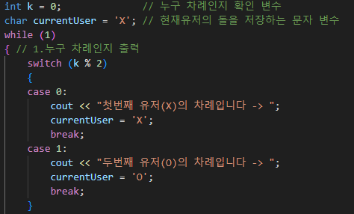1) 변수 k를 이용 매 차례 마다 k를 늘려 누구 차례인지 나머지로 확인

2)

2.좌표를 입력 받음 이때 코드상의 좌표를 받음

3. 코드상의 좌표를 받지만 통상적으로 1부터 시작하기에 -1을 하여 코드가 인식하도록 하여

둘 수 없으면 그에 대한 이유를 출력

4.좌표에 -1을 하여 코드상의 좌표에 돌을 놓음

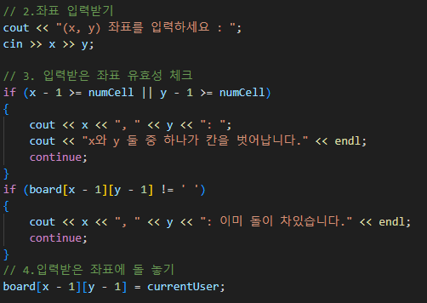3)

5. 보드판격좌를 ---|---|---로 출력하여 출력

6. 보드판 빈 칸이 있는지 확인하여 차면 끝냄

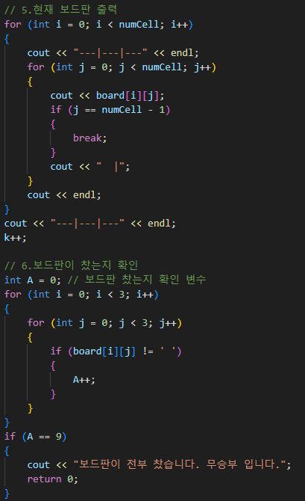

4. 테스트

1. 기능별 테스트 결과:

2. 최종 테스트 스크린 샷: